Roveňský poločas se zeptal Tomáše Madáka (nar.1987)
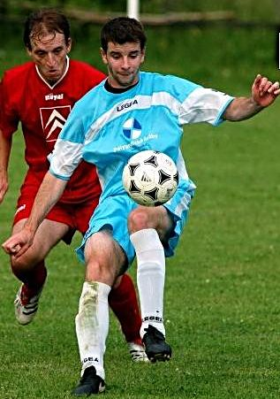
Předseda oddílu kopané TJ Sokol Roveň prozradil našim příznivcům zajímavou novinku. Totiž že se z hostování v Moravanech vrací odchovanec našeho mužstva Tomáš Madák.
Tomáš byl od svého útlého fotbalového věku velkou nadějí. Zahrál si žákovskou ligu v Pardubicích, své bohaté zkušenosti sbíral ve vyšších soutěžích. Vystudoval střední elektrotechnickou školu, následně zahájil vysokoškolské studium na Univerzitě v Pardubicích. Lákalo ho však samostatné podnikání, a když byla nabízena obcí k pronájmu hospoda v Komárově, neváhal a vrhl se na dráhu provozovatele hostinské činnosti.
V současné době má v pronájmu nejen hospodu v Komárově, ale i na hřišti v Moravanech a především pak restauraci a kavárnu „Na Rynku“ v Holicích. Ve svých 24 letech již posbíral celou řadu cenných životních zkušeností, nejen těch fotbalových. To, jak žije a s čím se do Rovně vrací, se pokusíme nastínit prostřednictvím několika otázek a následných Tomášových odpovědí.

Tomáši, je opravdu tvůj fotbalový návrat do Rovně jistý ?
Ano, jsem pevně rozhodnutý, takže se uvidíme v prvním kole a já budu v ROVEŇSKÉM dresu, na hřišti.

Pokud se vrátíme ke tvým fotbalovým začátkům, co ti utkvělo v paměti, na co rád vzpomínáš?
Těch věcí je opravdu mnoho, tenkrát bylo nadšení a podpora do sportu ze všech stran. Dnes se někteří pořád snaží přivést a vychovat další malé sportovce, ale dnešní děti už jsou trochu jiné než jsme byli my.

Ve 13 letech si tě vyhlédli na kvalitně obsazených turnajích, kde jste mj. pod hlavičkou Venkovské fotbalové školy Luboše Kubíka v Dolní Rovni nastupovali proti zvučným soupeřům jako je FC Zlín, Sigma Olomouc, Junior Teplice, Baník Ostrava aj. odešel hostovat do Pardubic. Do skončení žákovské kariéry jsi patřil k oporám ligových žáků týmu FK AS Pardubice. Dorostenecký věk jsi prožil v Holicích. Nelituješ toho, že jsi tenkrát nezůstal v Pardubicích?
Někdy ano, ale to už je velice dávno. A bohužel, zrovna Beckham jsem nebyl ☺.

Po ukončení dorostenecké kariéry v Holicích jsi hrál za béčko dospělých a nabídku pokračovat v Holicích, které se po nějakém čase probojovaly do divize. Nezůstal jsi ani v Holicích, proč ?
V Holicích jsem se nikdy necítil jako doma, takže jsem po skončení trenéra Jardy Málka odešel.

Za muže v Rovni jsi už hrál, v minulém roce jsi rovněž působil jako trenér elévů. Jak toto své působení hodnotíš?
Velice těžká a náročná práce. Motivovat děti k výkonu je dnes velice těžké, zdá se mi, že už ani nechtějí být nejlepší a vyhrávat. Jen světlé výjimky jsou hladové po úspěchu, a to mě velice mrzí. A proto obdivuji trenéry, kteří se této práci věnují, vydrží a dokáží v dětech probudit lásku k fotbalu.

Nyní jsi působil v Moravanech, které hrají I.A třídu. Můžeš popsat své osobní zkušenosti z tohoto angažmá, co bys pochválil a co naopak. Uveď i důvody svého rozhodnutí, proč se vracíš do mužstva, které hraje přece jen o dvě třídy níž...
V Moravanech jsem byl spokojený po celou dobu svého působení, nemohu říci nic špatného.
Dobrý kolektiv a kvalitní trenéři, takže nebylo co řešit. Bohužel, teď mám mnoho práce a chtěl bych jí dokončit podle svého nejlepšího svědomí, a to je věc, kvůli které se také vracím teď momentálně do Rovně, čili jde o čas. Nemohu si momentálně dovolit trénovat 3 x týdně + zápasy.

Poznal jsi osobně práci řady kvalitních trenérů. Koho bys vyzvedl a proč ?
Pan Miloš Matoušek = génius na práci s dětmi, Jarda Málek = výborně dokázal pracovat s kolektivem, všichni by umřeli na hřišti jen pro něj, Milan Bakeš = profesionál tělem i duší.

Vracíš se do známého prostředí, mezi své vrstevníky, dokonce znáš i trenéra Františka France, s jehož synem Davidem jsi kopal žákovskou ligu. Od tvého příchodu si hodně slibuje široká fotbalová veřejnost v Rovni. Můžeš popsat s jakými pocity a s jakým osobním očekáváním přicházíš?
Chci, aby na fotbal v Rovni chodili diváci a chci vyhrávat, to je vše.

Určitě vnímáš i to, jak si fotbalově počínají, resp. nepočínají kluci, se kterými jsi v Rovni začínal. Jarda a Tomáš Krpatové, Honza Shejbal. Ale taky Vašek Krejčík, Honza Motyčka, Ondra Šretr. Co bys řekl na jejich adresu?
S aktivními fotbalisty se vídám i dnes a moc přeji každému, aby se mu dařilo ve všem, co dělá. Teď zvláště přeji Honzovi Shejbalovi, aby to koukal někam dotáhnout, držím mu palce !!! A ti druzí, čili už neaktivní? Bohužel, tak to chodí a chodit bude. Jen doufám, že po tom place v každé vesnici, kterému se říká fotbalové hřiště, bude mít za 10-15 let ještě kdo běhat...

Abychom nehovořili jen o fotbale, co podnikání, jak tvoje případné dokončení vysokoškolských studií ?
Momentálně o práci nouzi nemám, tři hospody mě zaměstnávají dostatečně, ale tuto práci mám rád, takže si nemůžu a nechci stěžovat. Vzdělání bych si velice rád jednou doplnil, hlavně co se týká gastronomie.

A nemáš už taky roky na to založit rodinu ? Vážnou známost určitě máš...
To je věc, na kterou mám asi ještě chvilku čas. Asi se bojím, že se mi narodí holka ☺ ☺

A na závěr obligátní otázka, chceš něco dalšího vzkázat hráčům a příznivcům Sokola Roveň, resp. i dalším náhodným čtenářům. Jako zkušený fotbalista a mladý podnikatel určitě víš co ...
Jedinou věc !!! Moc prosím, choďte se dívat na ten fotbal !!! Na chvilku hoďte spěch a všední život za hlavu, přijďte si odpočinout, dejte si pivo, párek a podpořte tak náš roveňský fotbal.

Tomáši, díky za odpovědi. Všichni ti přejeme mnoho úspěchů v osobním i sportovním životě. Věříme, že budeš jedním z těch, kteří posunou roveňský fotbal na krajskou úroveň.

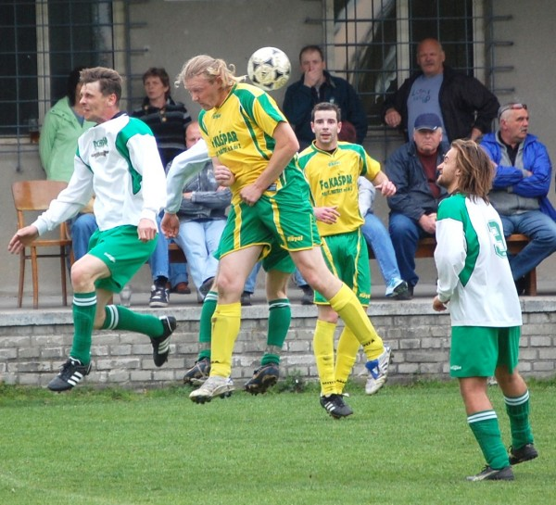
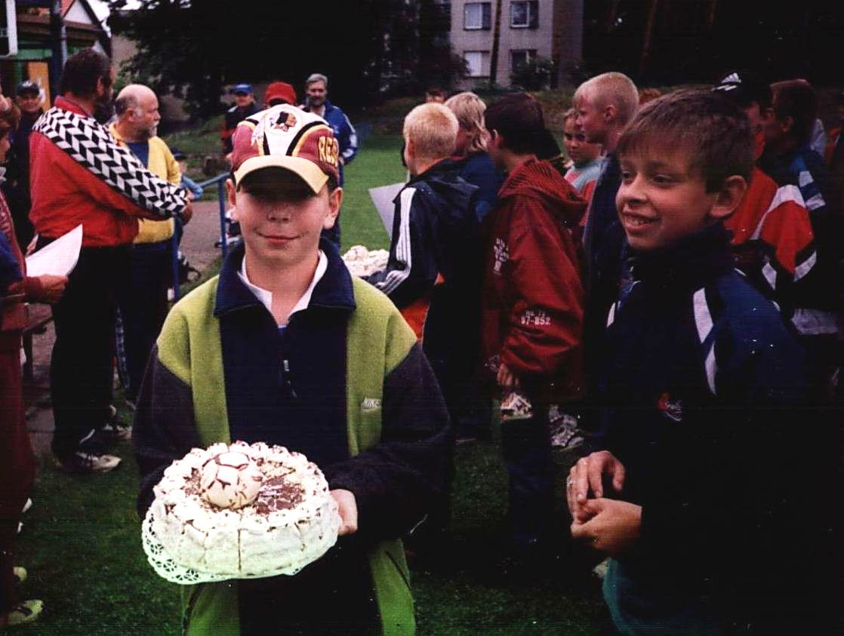
12.6.1999 – 2.místo na turnaji v Pardubičkách 26.5.2007 v derby Rovně s Litětinami

